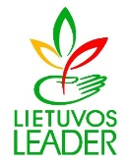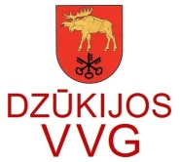
,,Lazdijų rajono kaimo plėtros strategija 2016-2023 m.“ (toliau – VPS) priemonės ,,Atsinaujinančių energijos išteklių tiekimas, šalutinių produktų perdirbimas ir naudojimas“ Nr. LEADER-19.2-SAVA-5, pristatymas
2018-02-08

Renginio programa:
14.45 – 15.00 Dalyvių registracija, sutikimo kava;
15.00 – 16.30 VPS priemonės ,,Atsinaujinančių energijos išteklių tiekimas, šalutinių produktų perdirbimas ir naudojimas“ Nr. LEADER-19.2-SAVA-5, finansavimo sąlygų aprašo ir vietos projektų paraiškų pildymo pristatymas.
16.30 – 17.00 Klausimai, diskusijos, renginio apibendrinimas
Renginio vieta:
Seinų g. 1, 3 aukštas, Lazdijai (Lazdijų švietimo centre)

